### 2.2.3. Betrag eines Vektors

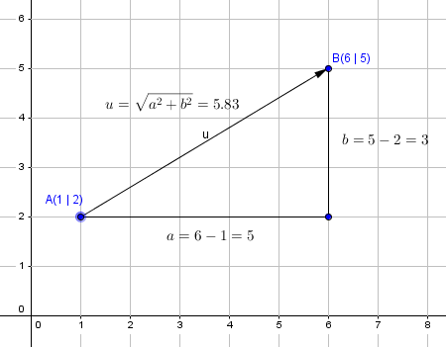

Der Abstand der Punkte (Betrag des Vektors ) A (1|2) und B (6|5) kann über den Satz des Pythagoras bestimmt werden.

Es ist 

Allgemein gilt:

|  |  |  |
| --- | --- | --- |
| in der Ebene | Abstand eines Punktes P (x1|x2) mit dem Ortsvektor  vom Ursprung |  |
| Abstand des Punktes P (p1|p2) vom Punkt Q (q1|q2) |  |
| im Raum | Abstand eines Punktes P (x1|x2|x3) mit dem Ortsvektor  vom Ursprung |  |
| Abstand des Punktes P (p1|p2|p3) vom Punkt Q (q1|q2|q3) |  |